**江苏省仪征中学2024-2025学年度第二学期高一物理学科导学案**

**6.4 生活中的圆周运动**

研制人：蔡伟 审核人：汪厚军

班级：____________姓名：____________学号：_____________授课日期：2025.2.20

本课在课程标准中的表述：能简单的分析生活中的离心现象及其产生的原因．

**[学习目标]**

1.会分析火车转弯、汽车过拱形桥等实际运动问题中向心力的来源，能解决生活中的圆周运动问题.

2.了解航天器中的失重现象及原因.

3.了解离心运动及物体做离心运动的条件，知道离心运动的应用及危害．

**[课前预习]**

**一、火车转弯**

铁路弯道处，外轨高于内轨，若火车按规定的速度*v*0行驶，转弯所需的向心力完全由重力和支持力的合力提供，即*mg*tan *θ*=*m $\frac{{v_{0}}^{2}}{R}$*，如图所示，则*v*0=　　　　　　　　，其中*R*为弯道半径，*θ*为轨道平面与水平面间的夹角(*θ*很小的情况下，tan *θ*≈sin *θ*)。

**二、汽车过拱形桥**

|  |  |  |
| --- | --- | --- |
|  | 汽车过拱形桥 | 汽车过凹形路面 |
| 受力分析 |  |  |
| 向心力 | *F*n＝*mg*－*F*N＝*m* | *F*n＝*F*N－*mg*＝*m* |
| 对桥(路面)的压力 | *F*N′＝*mg*－*m* | *F*N′＝*mg*＋*m* |
| 结论 | 汽车对桥的压力______汽车的重力，而且汽车速度越大，汽车对桥的压力______ | 汽车对路面的压力______汽车的重力，而且汽车速度越大，汽车对路面的压力_______ |

**三、航天器中的失重现象**

1．在近地圆形轨道上，航天器(包括卫星、飞船、空间站)的重力提供向心力，满足关系：*mg*=*m $\frac{v^{2}}{R}$*，则*v*= $\sqrt{gR}$。

2．质量为*m'*的航天员，受到的座舱的支持力为*F*N，则*m'g*-*F*N=。

当*v*= $\sqrt{gR}$ 时，*F*N=　　　　，即航天员处于完全失重状态。航天器内的任何物体都处于完全失重状态。

**四、离心运动**

1．定义：做圆周运动的物体沿______方向飞出或做_____________圆心的运动．

2．原因：向心力突然_________或合力__________________

3．离心运动的应用和防止

(1)应用：离心干燥器；洗衣机的脱水筒；离心制管技术；分离血浆和红细胞的离心机．

(2)防止：转动的砂轮、飞轮的转速不能太高；在公路弯道，车辆不允许超过规定的速度．

**[课堂学习]**

一、火车转弯

导学探究　火车轨道和火车轮缘以及火车转弯的示意图如图甲、乙所示，

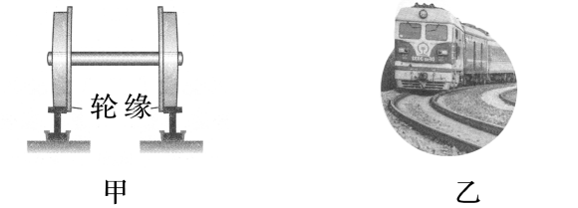 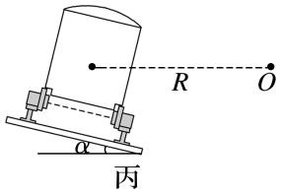

(1)如果铁路弯道的内、外轨一样高，火车在转弯时的向心力由什么力提供？会导致怎样的后果？

(2)实际上在铁路的弯道处外轨略高于内轨，如图丙所示。试从向心力的来源角度分析为什么要这样设计？

知识深化

*v*0为火车不受轨道侧压力的临界速度。

(1)当*v*=*v*0时，轮缘　　　　侧压力。

(2)当*v*>*v*0时，轮缘受到　　　　　　的挤压力，　　　　易损坏。

(3)当*v*<*v*0时，轮缘受到　　　　　　的挤压力，　　　　易损坏。

[深度思考]

1.汽车在半径为*r*水平圆弧形弯道上转弯时，由什么力提供向心力？在保证安全行驶的情况下，最大速度是多少？(重力加速度为*g*，轮胎与地面间的动摩擦因数为*μ*，最大静摩擦力等于滑动摩擦力)

2.高速公路转弯处和场地自行车比赛的赛道，路面往往有一定的倾斜度。说说这样设计的原因。

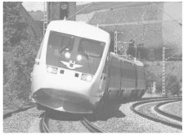例1：如图所示，在修筑铁路时，弯道处的外轨会略高于内轨。当火车以规定的行驶速度转弯时，内、外轨均不会受到轮缘的挤压，设此时火车的速度大小为*v*，重力加速度为*g*，两轨所在平面的倾角为*θ*，则下列说法不正确的是(　　)

A.该弯道的半径*r*= $\frac{v^{2}}{gtanθ}$

B.当火车质量改变时，规定的行驶速度大小不变

C.当火车速率大于*v*时，内轨将受到轮缘的挤压

D.当火车以规定的行驶速度转弯时，向心加速度大小为*a*n=*g*tan *θ*

例2：经验丰富的司机一般不会在弯道上超车，因为汽车转弯时如果速度过大，容易发生侧滑。图中后方车辆质量*m*=2.0×103 kg，行驶速度为*v*0=15 m/s，水平弯道所在圆弧的半径是*R*=60 m，汽车和地面间的动摩擦因数*μ*=0.54，最大静摩擦力等于滑动摩擦力，重力加速度*g*取10 m/s2。

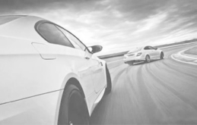(1)求这辆汽车转弯时需要的向心力大小*F*；

(2)若司机想提速到*v*1=20 m/s超越前车，计算并判断汽车是否会发生侧滑。

**二、汽车过拱形桥**

汽车在拱形桥或凹形路面行驶时，可以看作匀速圆周运动

例3：如图所示，有一辆质量为800 kg的小汽车驶上圆弧半径为40 m的波浪形路面，*g*=10 m/s2。

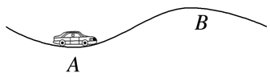

(1)汽车到达凹形路面段最低点*A*时速度为10 m/s，求路面对汽车的支持力大小；此时汽车处于超重还是失重状态？

(2)汽车到达凸形路面段最高点*B*时速度为10 m/s，求汽车对路面的压力；此时汽车处于超重还是失重状态？

[深度思考]　汽车过半径为*R*的拱形桥，要保证安全，汽车的最大速度为多少？若超过这个速度，汽车做什么运动？(已知重力加速度为*g*)

**三、离心运动**

导学探究　离心运动、近心运动的判断

物体做圆周运动时出现离心运动还是近心运动，由实际提供的合力*F*合和所需向心力(*m*或*mω*2*r*)的大小关系决定。(如图所示)

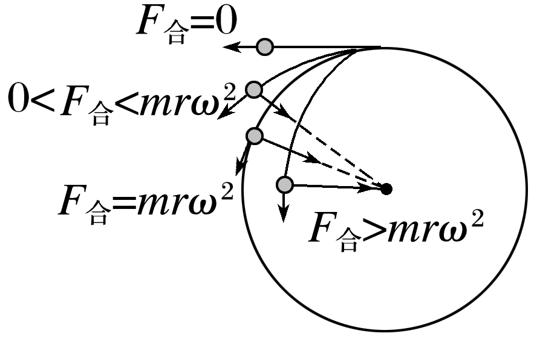

(1)当*F*合=0时，物体沿　　　　方向做　　　　　　　　；

(2)当0<*F*合<*mω*2*r*时，“提供”不足，物体做　　　　　　。

(3)当*F*合=*mω*2*r*时，“提供”等于“需要”，物体做　　　　　　　　；

(4)当*F*合>*mω*2*r*时，“提供”超过“需要”，物体做　　　　　　。

例4：如图，在短道速滑项目中，圆弧实线*ON*为正常比赛路线的弯道，*OM*为运动员在*O*点的速度方向。若运动员在*O*点稍发生侧滑，她就会偏离正常比赛路线，则其滑动路线(　　)

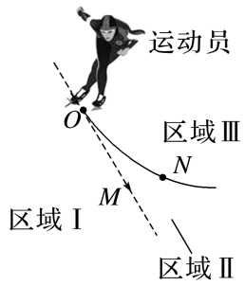A.沿*OM*直线

B.在*OM*左侧区域Ⅰ

C.在*OM*和*ON*之间区域Ⅱ

D.在*ON*右侧区域Ⅲ

**[课后作业]** 完成课后作业

**[课后感悟]**____________________________________________________________________

________________________________________________________________________________